Ciao

Pagina iniziale ad apertura del link

Puoi lasciare anche la stessa immagine di sfondo, i bottoni per scaricare l’app (non è necessario che funzionino), titolo e didascalia.

In alto a sinistra invece di electromaps inserire **GreenConvertion** con il logo 

*Se è possibile far uscire il pop-up come nell’immagine di seguito (possono anche essere escluse le immagini del cavo di ricarica, centralina etc).

MENU’ A TENDINA O COME I 5 PULSANTI SOPRA

1. **About us**

Cliccando sul pulsante del menù si apre una nuova pagina o si scorre lungo la stessa(come ti è più facile).

Si viene riportati alla storia della startup e ai contatti principali

Testo:

Il principale obiettivo è quello di rendere ecologico il parco-macchine esistente a prezzi sostenibili, prolungando così il ciclo di vita utile dei veicoli con molteplici vantaggi in termini di sostenibilità ambientale ed economica.

**Spostarsi tutelando il territorio essendo sostenibili in un’economia sempre più  
circolare.**

**Converti la tua vecchia auto in elettrica.**

Contatti:

Sede legale Via Inventata, Napoli

Email [greenconvertion_support@gmail.com](mailto:greenconvertion_support@gmail.com)

Cell : +3934700000000

Chatbot G-Vert

1. **Assicurazioni**

Questa schermata rimarrà essenzialmente bianca. Avremmo intenzione di inserire alcuni loghi di insurtech e porre di fianco un pulsante che permetta di accedere ai loro siti per acquistare l’assicurazione a prezzi vantaggiosi.

Sul pulsante di fianco “Richiedi preventivo gratuito”

1. **Mappa**

In questa sezione ci piacerebbe aprire una schermata relativa alla mappa delle colonnine elettriche di ricarica presenti sul territorio selezionato.

La mappa non è necessario che sia dinamica ma che si comprenda comunque la possibilità di inserire la città e vedere quelle più vicino libere ed i prezzi.

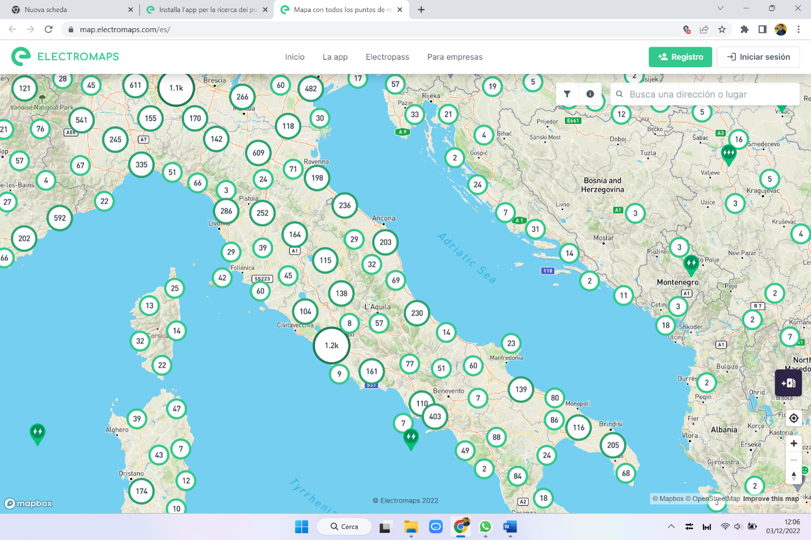

1. **Per le imprese**

Pagina dedicata alle aziende. Va benissimo anche così per grandi linee.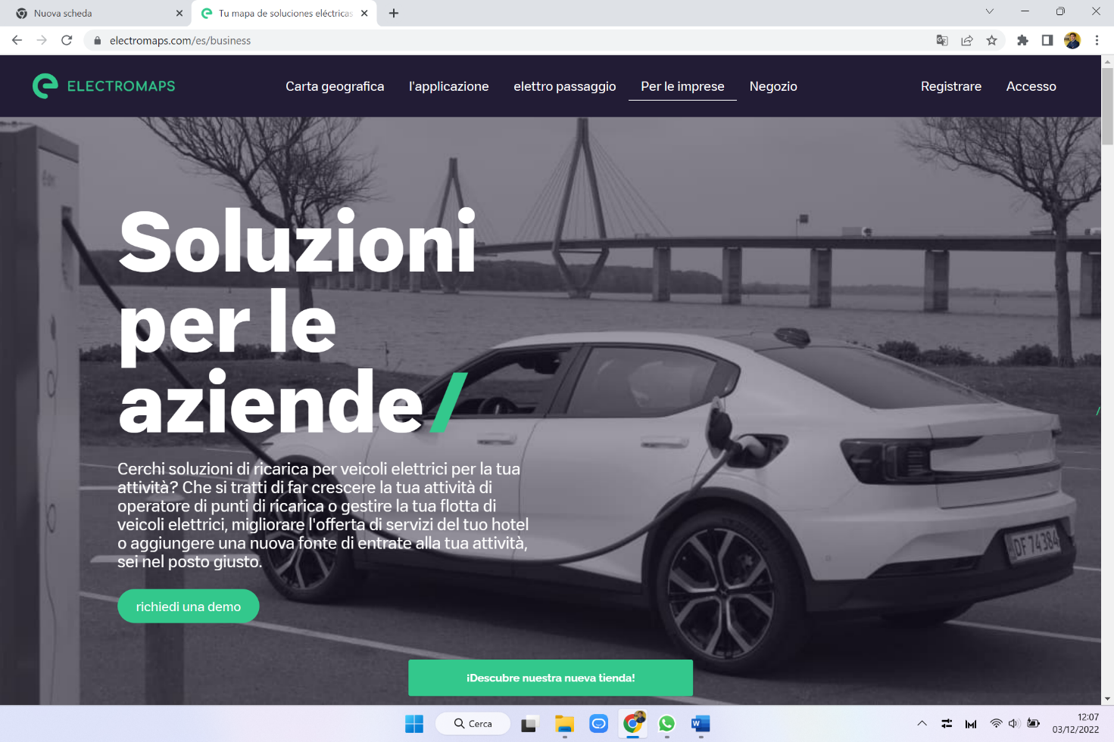

1. **Per i privati**

Come per la pagina delle assicurazioni, anche qui vorremo creare dei tasti dai quali è possibile accedere a pack o abbonamenti per le colonnine di ricarica ed una sezione S.O.S. di soccorso stradale.